Sélection de nos fonds - Auswahl aus der Bibliothek
März / Mars 2021

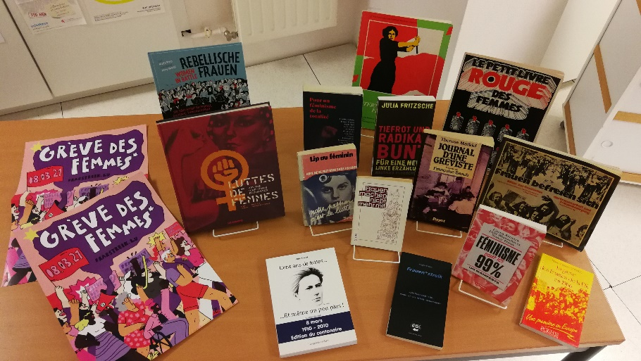

Grève des femmes Fraestreik 2021

Journée internationale des femmes
Internationaler Frauentag

(trié par le plus récent / sortiert nach Erscheinungsdatum)

Arruzza, Cinzia. - Féminisme pour les 99 % : un manifeste / Cinzia Arruzza, Tithi Bhattacharya, Nancy Fraser ; traduit de l'anglais (Etats-Unis) par Valentine Dervaux. - Paris : La découverte, 2019] ; Cote: QF 9 ARR

Fritzsche, Julia. - Tiefrot und radikal bunt : für eine neue linke Erzählung / Julia Fritzsche. - Hamburg : Edition Nautilus, 2019 ; Cote: QF 9 FRIT

Kiechle, Brigitte. - Frauen*streik : die Welt steht still, wenn wir die Arbeit niederlegen! / Brigitte Kiechle. - Stuttgart : Schmetterling, 2019 ;Cote: QF 4 KIE

Pour un féminisme de la totalité / volume coordonné par Félix Boggio Ewanjé-Epée ... [et al.]. - Paris : Ed. Amsterdam, 2017 ;Cote: QF 9 BOG

Breen, Marta: Rebellische Frauen : Women in battle 150 Jahre Kampf für Freiheit, Gleichheit und Schwesterlichkeit ; München : Elisabeth Sandmann Verlag, 2018 Cote: QF 1 BRE

Pavard, Bibia: Luttes de femmes : 100 ans d'affiches féministes / Bibia Pavard, Michelle Zancarini-Fournel. - Paris : Les échappés, 2013QF 1 PAV
100 Joer Internationale Fraendag : 1911-2011 / Koordination: Brömmel, Christa (Centre d'information et de documentation des femmes "Thers Bodé") ; 2011 ; Cote: LU 41 CID27

100 Jahre Internationaler Frauentag : 100 Jahre meine eigene Geschichte : Publikation zum Jubiläum / Bezirksamt Marzahn-Hellersdorf von Berlin (Hrsg.) ; Redaktion Gleichstellungsbeauftragte Snezana Sever. - Berlin : [s.n.], 2011 ; Cote: QF 1 BMH

Pavard, Bibia : Luttes de femmes : 100 ans d'affiches féministes / Bibia Pavard, Michelle Zancarini-Fournel. - Paris : Les échappés, 2013

Glinel, Odile. - Cent ans de luttes ... et même un peu plus ! : [chronique féministe : 8 mars, 1910 - 2010, édition du centenaire] / Odile Glinel. - Paris : Les points sur les i ; Cote: QF 1 GLI

Der Internationale Frauentag / hrsg. von der Ministerin für die Gleichstellung von Frau und Mann ; Red.: Barbara Gröschke. - Düsseldorf, 1992 ;
Cote: QF 3 GFM

Coenen, Marie-Thérèse. - La grève des femmes de la FN en 1966 / Marie-Thérèse Coenen. - Bruxelles : POL-HIS, 1991 ; Cote: QF 4 COE

Engert, Steffi. - Frauen machen nicht mehr mit! / [Steffi Engert, Rosa Lange, P. Victoria]. - Frankfurt/Main : Internationale sozialistische Publikationen, [1984?] ; Cote: QF 9 ENG

Frick, Inge. - Frauen befreien sich : Bilder zur Geschichte der Frauenarbeit und Frauenbewegung / Inge Frick ... [et al.]. - München : Frauenbuchverlag ; Cote: AR 2 FRI

Côté, Renée. - La journee internationale des femmes : ou Les vrais faits et les vraies dates des mysterieuses origines du 8 mars jusqu'ici embrouillees, truquees, oubliees Renée Côté,]. - [Montreal] : Editions du Remue-Menage., 1984 ; Cote: QF 3 COT

Lip au féminin : [notre passion c'est la lutte]. - Paris : Syros, [1977 ; Cote: QF 9 CRA

Malkiel, Theresa Serber. - Histoire d'une grève de femmes à New York en 1909 / par Françoise Basch. Suivi de Journal d'une gréviste / par Theresa Serber Malkiel ; - Paris : Payot, 1980 ; Cote: AR 3 MAL

